認知症臨床作業療法士育成研修会
「GP事例報告（登録）制度」に関する同意説明文書

令和3年9月10日
兵庫県作業療法士会
認知症対策委員長 中西 誠司

この同意説明文書は、作業療法サービスの利用者（以下、対象者とします）と、サービスを提供した医療・保健・福祉関連施設等に対して、兵庫県作業療法士会の実施する認知症臨床作業療法士育成研修会「GP事例報告（登録）制度」について、その趣旨を十分にご理解いただくことを目的に作成されたものです。
GP事例報告（登録）制度に参加するかどうかは対象者（または代諾者注-1）と、施設長（または部門の責任者注-2）の判断によって決めていただきます。決して参加への協力を強要するものではありません。対象者からインフォームド・コンセントを受けることが困難な場合（死亡例を含む）には、施設長（または部門の責任者）の許可を得たうえで、代諾者の方に同意をしていただきます。

注-1：代諾者になっていただく方々は以下の通りです。
任意後見人（但し任意後見監督人選任後であること）、後見人、保佐人等が定まっている場合はその順序。これらが定まっていない場合は、対象者の配偶者、成人の子、または父母、およびそれらに準ずると考えられる人の中から自薦にて就任していただく。
注-2：部門の責任者とは，『報告者が事例報告（登録）制度に参加し，施設の保有する情報を提供することについて、施設長に代わって同意する立場にある当該施設・サービス提供部門の代表者』をいいます。

尚、この同意書は兵庫県認知症臨床作業療法士育成研修会「GP事例報告」に関するものであり、
「GP事例登録」に関しては（一社）日本作業療法士協会認知症の人の生活支援推進委員会との今後の協議により進めていくこととする。

目次
１．GP事例報告（登録）制度の目的
２．GP事例報告（登録）制度の方法
３．GP事例報告の利用範囲
４．GP事例報告（登録）制度への参加と取りやめの自由について
５．人権擁護と個人情報の保護について
６．GP事例報告をする作業療法士の氏名と連絡先

１．GP事例報告（登録）制度の目的
GP事例報告（登録）制度は、兵庫県作業療法士会（以下、士会とします）が作業療法実践の成果を蓄積するために、会員に作業療法事例の報告と（登録）を求めるものです。
作業療法士は、リハビリテーションの専門職として医療・保健・福祉等の幅広い領域において、対象者個々の障害特性に応じたさまざまな作業療法（治療・援助・指導）を実践しています。こうした実践から得られた作業療法の事例は、これまでは、それぞれの施設や機関より、作業療法学会や各領域における学術研修会等で報告されてきました。
しかし、昨今では、国または地方自治体において、あるいは医療・保健・福祉等の各領域において、職能団体または専門職種として作業療法の実績と成果を明示し、根拠に基づいたサービスを提供していくことが要請されている現状があります。
GP事例報告（登録）制度では次の３点を主要な目的としています。
（1）GP事例報告の作成によって会員の作業療法実践の質的向上を図る。
（2）GP事例報告の分析によって作業療法成果の根拠資料を作成する。
（3）GP事例報告の提示によって作業療法実践の成果を内外に示していく。

２．GP事例報告（登録）制度の方法
会員が作成したGP事例報告を、認知症臨床作業療法士育成研修会ステップⅡ「事例検討」において使用するものとします。

３．GP事例報告の利用範囲
（1）著作権について
GP事例報告の著作権（著作人格権、著作財産権）は登録者（著者）に帰属します。登録者は、兵庫県作業療法士会に、それが公益事業に役立てるために行う事例報告の複写・複製・翻訳・翻案・要約及び第三者への転載の許諾の権利を譲渡するものとします。

(2)事例報告の例
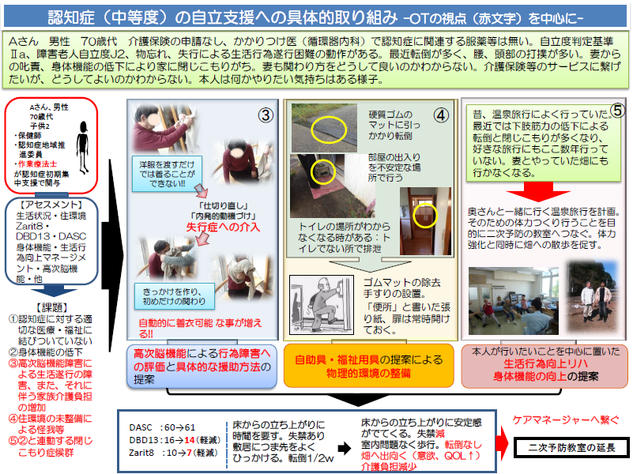
GP事例は次のように報告されます。

４．GP事例報告登録制度への参加と取りやめの自由について
GP事例報告（登録）制度に参加するかどうかは、対象者（または代諾者）と施設長（または部門の責任者）の判断によって決めていただきます。参加を断ることで対象者または施設が不利益をうけることはありません。また、一旦参加に同意した後も、これを取りやめることができます。その場合は、下記のGP事例報告者（作業療法士）に申し出てください。
なお、取りやめを申し出た時点で、既に発行されている事例集等の印刷物については、掲載を取り下げることができませんので、あらかじめご了承ください。

５．人権擁護と個人情報の保護について
士会は対象者の人権擁護と個人情報の保護について最善の注意を払います。

６．GP事例報告をする作業療法士の氏名と連絡先
GP事例報告（登録）制度に関する問い合わせや、協力を取りやめたい場合は、以下のGP事例報告者にご連絡下さい。
GP事例報告者（作業療法士）
氏名：
連絡先：
TEL
FAX

